***Муниципальное бюджетное дошкольное образовательное учреждение Краснокаменский детский сад № 5 «Капелька» комбинированного вида.***

***Консультация для родителей «Речь детей раннего возраста»***

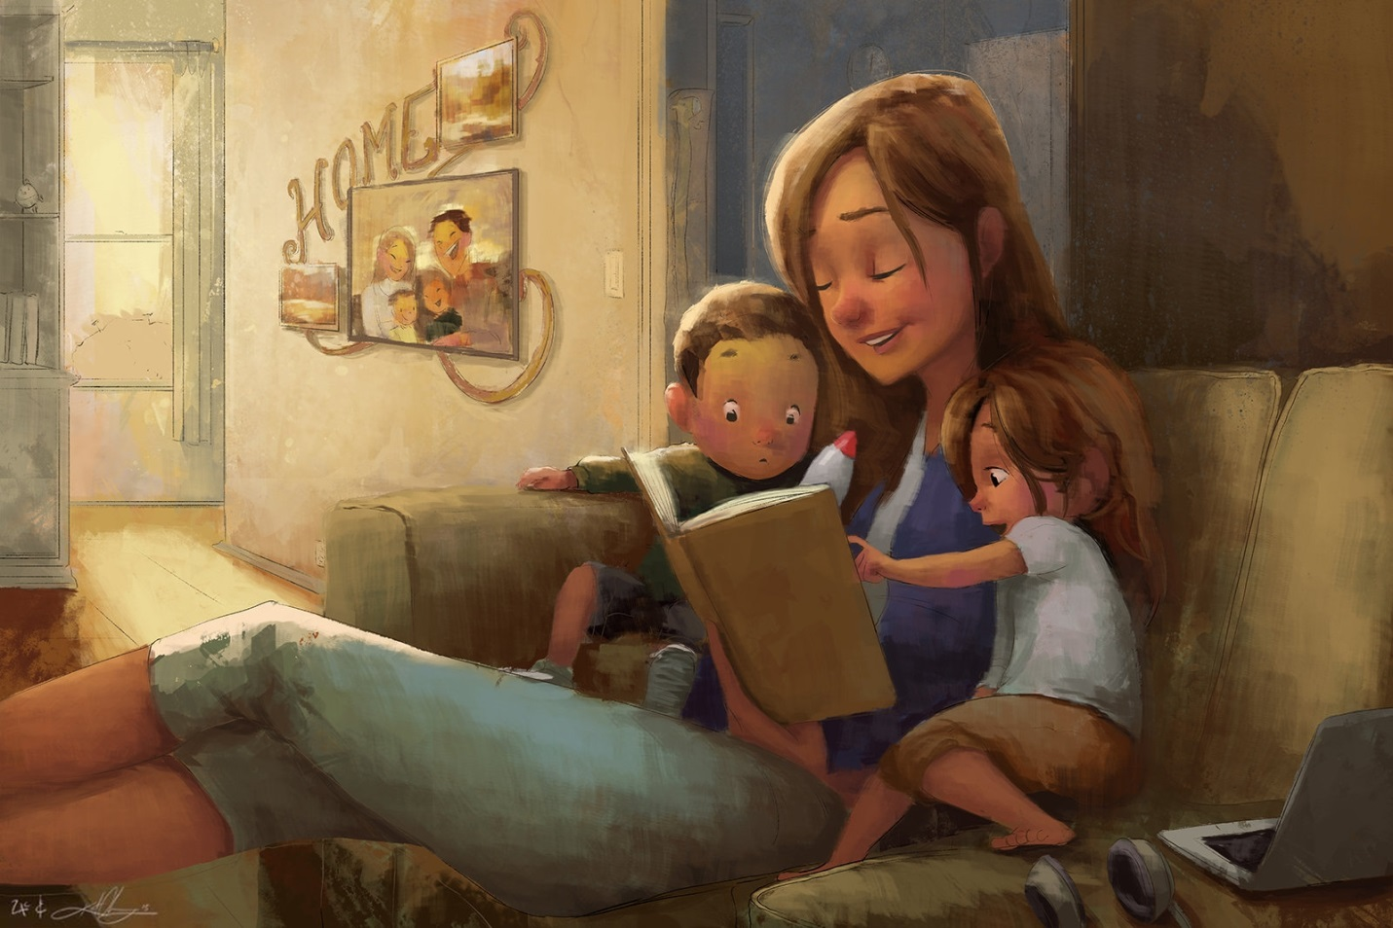

***Ранний возраст - это особый период - период созревания всех органов и систем. Ученые считают, что половину пути умственного развития ребенок проходит в первые три года жизни.***

***Основными задачами детей ясельного и младшего возраста (до четвертого года жизни) является общее развитие речи, обогащение словаря, формирование грамматически правильной речи, развитие связной речи, ознакомление с художественной литературой, подготовка к правильной артикуляции звуков (кроме свистящих, шипящих и сонорных). Рассмотрим каждую задачу. Обогащение словаря осуществляется за счет расширения кругозора: походы в парк, лес, зоопарк, кино и цирк, чтение книг, отгадывание и загадывание загадок, наблюдения в природе и за трудом взрослых.***

***От состояния речи ребёнка зависит развитие остальных познавательных процессов: памяти, мышления, воображения, внимания, формирование сферы межличностного взаимодействия. Задержка речевого развития (ЗРР) – это отставание от возрастной нормы развития речи у детей до 4 лет.***

***Нормы развития речи ребенка раннего возраста:***

***1 год - 1 год 6 месяцев***

***Говорит отдельными словами, имеющими значение предложений. В конце периода появляются двухсловные предложения. Отдельные слова и предложения дополняются жестами, мимикой, интонацией. Среди тех 30 слов, которыми малыш овладевает к полутора годам, преобладают названия предметов и обозначения действий. Но если взрослые чаще будут называть не только предметы, но и их качества (мяч круглый, чай горячий, цветок красный), ребенок быстро усвоит эти понятия.***

***1 год 6 месяцев – 2 года Запас употребляемых слов быстро растет. Облегченные слова заменяются правильными. Появляются прилагательные и местоимения. Начинает употреблять простые двух-трехсловные предложения, а к двум годам – трех-четырехсловные. В словах появляются грамматические изменения. Речь эмоциональна и выразительна.***

***2 года – 2 года 6 месяцев. Легко повторяет фразы, короткие стихи. Словарь продолжает быстро расти. Услышанные незнакомые слова и целые фразы быстро усваиваются. Появляются вопросы: «Где?», «Почему?», «Куда?». Предложения становятся многословными, появляются сложные предложения, хотя и не всегда грамматически правильные, начинается употребление предлогов и союзов. Речь становится основным средством общения не только с взрослыми, но и с детьми.***

***2 года 6 месяцев – 3 года Словарь быстро увеличивается. Может понимать смысл речи взрослого о событиях и явлениях, не бывших непосредственно в его личном опыте, но отдельные элементы которых ранее воспринимались ребенком. Речь взрослого становится для ребенка средством познания. Он говорит сложными фразами, появляются придаточные предложения, хотя грамматически предложения продолжают оставаться еще не всегда правильными. По словам может передать содержание ранее рассказанной сказки или рассказа (по картинкам или без показа картинок). Выполняет просьбы, состоящие из двух действий. Использует некоторые падежи, начинает говорить от первого лица. Понимает значения предлогов на, под. Пропускает слоги в середине слов для упрощения, неустойчивое произношение звуков (то правильно, то неправильно).***

***Задачи родителей в этот период: помочь детям овладеть родным языком, накопить значительный запас слов, научить произносить звуки.***

***Чем больше родители будут разговаривать с ребенком, тем лучше он будет развиваться. Внимание к ребенку положительно влияет на повышение уровня его интеллекта. Обращенная речь является основным стимулом развития мозга в раннем возрасте. Ребёнок хорошо понимает обращённую к нему речь и содержание сказок. У ребёнка раннего возраста возрастает потребность в общении и сверстниками.***

***Ребёнок понимает простые вопросы, например: «Где лежит мяч?», «Куда мы положили игрушки?»…***

***Интерес к окружающим предметам побуждает его обращаться ко взрослым с вопросами типа: «Что это?», «Зачем?», «Куда?».***

***Словарный запас увеличивается в 3 – 4 раза. Ребёнок знает названия многих предметов: игрушек, посуды, одежды, то есть тех предметов, которые находятся в ближайшем окружении.***

***Ребёнок начинает пользоваться глаголами, прилагательными, обозначающими не только размеры предметов, но и их цвет, форму, качество, например: красный, зелёный, круглый, длинный, зелёный…***

***Предлагаю вашему вниманию рекомендации по стимулированию речи детей раннего возраста.***

***«Провокация, или искусственное непонимание ребёнка»***

***Этот приём помогает ребёнку освоить ситуативную речь и состоит в том, что взрослый не спешит проявить свою понятливость. Например, если малыш показывает на полку с игрушками, просительно смотрит на вас, и вы хорошо понимаете, что нужно ему в данный момент. Попробуйте дать ему не ту игрушку. Конечно же, первой реакцией ребёнка будет возмущение вашей непонятливостью, но это будет и первым мотивом, стимулирующим малыша назвать нужный ему предмет. При возникновении затруднения подскажите малышу: «Я не понимаю, что ты хочешь: кошку, куклу или машинку?» В подобных ситуациях ребёнок охотно активизирует свои речевые возможности, чувствуя себя намного сообразительнее взрослого. Этот приём эффективен не только для называния предметов, но и словесного обозначения действий, производимых с ними.***

***«Устное народное творчество»***

***Использование игровых песенок, потешек, приговоров в совместной деятельности с детьми доставляет им огромную радость. Сопровождение действий ребёнка словами способствует непроизвольному обучению его умения вслушиваться в звуки речи, улавливать её ритм, отдельные звукосочетания и постепенно проникать в их смысл. Немаловажное значение фольклорных произведений состоит в том, что они удовлетворяют потребность малыша в эмоциональном и тактильном (прикосновения и поглаживания) контакте со взрослыми. Большинство детей по своей природе – кинестетики: они любят, когда их гладят, прижимают к себе, держат за руки. Устное народное творчество как раз и способствует насыщению потребности в ласке, в физическом контакте.***

***«Продуктивные виды деятельности»***

***На ранней стадии речевого развития ребёнок овладевает самыми разнообразными языками, заменяющими слова – жестикуляцией, мимикой, звукоподражанием. Более доступными являются продуктивные виды деятельности: лепка, рисование, аппликация. Они развивают не только речевые способности ребёнка, но и сенсорные, которые имеют особое значение в формировании мыслительной деятельности. Старайтесь любой рисунок ребёнка превратить в рассказ, а рассказ – в рисунок, к которому нужно неоднократно возвращаться, «прочитывать», дополнять. Когда таких рассказов и рисунков наберётся достаточное количество, можно сшить их в книжку и «читать» своим друзьям и родственникам.***

***«Ролевая игра»***

***Этот вид детской деятельности только ещё формируется. Например, игра в телефон, когда ребёнок, используя игрушечный аппарат, может звонить маме, папе…Такая игра стимулирует речевое развитие ребёнка, формирует уверенность в себе, повышает функцию общения. Поощряйте склонность детей к подражанию – это развивает внимательность к деталям, осознание прямого и переносного смысла слов.***

***Очень важно помнить о том, что речь взрослого является образцом для речи ребёнка!***

***Поэтому, чем больше ребёнок будет общаться с взрослым и сверстниками, тем быстрее и качественнее будет развиваться его речь.***

***Речь взрослого должна быть:***

***- чёткой, неторопливой;***

***- доступной для понимания малыша, то есть не перегруженной труднопроизносимыми словами и сложными предложениями;***

***- грамотной, не содержащей лепетных слов и искажений звукопроизношения.***

***При отсутствии такого образца, сокращении и обеднении общения между ребёнком и взрослым, нормальное речевое и психическое развитие замедляется, поэтому, очень важно общаться с ребёнком, читать ему стихи и сказки.***

***Выполнила:***

***воспитатель первой младшей группы Путинцева М.А.***

***Использовались материал:*** [***https://nsportal.ru/detskii-sad/vospitatelnaya-rabota/2021/10/19/konsultatsiya-dlya-roditeley-na-temu-rech-detey-rannego***](https://nsportal.ru/detskii-sad/vospitatelnaya-rabota/2021/10/19/konsultatsiya-dlya-roditeley-na-temu-rech-detey-rannego)

[***https://ped-kopilka.ru/vospitateljam?ysclid=lo83cq2orw253478986***](https://ped-kopilka.ru/vospitateljam?ysclid=lo83cq2orw253478986)